**SOLICITUD DE PRÓRROGA**

Cancún, Quintana Roo, 25 de septiembre del 2025.

**DIEGO RAMÓN BRICEÑO DOMÍNGUEZ,**

**SUBDIRECTOR ACADÉMICO .**

**P R E S E N T E**

El (la) que suscribe **C. Zeus Abadallan Heliodoro Uc** estudiante del **°** semestre, con número de control  **25530002** de la carrera **Ingeniería Ferroviaria**, solicito su apoyo para una prórroga de semestre 13, Indicando que me falta las siguiente (s) materia (s):__Ecuaciones Diferenciales__ La razón por la cual me encuentro en esta situación es: _Por motivos financieros no pude continuar con mi carrera y me faltan semestres para terminar_ Teléfono: __ Correo: _l25530002@cancun.tecnm.mx_

Esperando una respuesta favorable a mi petición, me despido de usted agradeciendo la atención a la presente

**ATENTAMENTE**

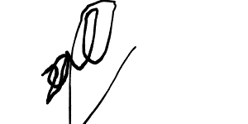

_______________________________

**Zeus Abadallan Heliodoro Uc**

C.c.p.- Minutario

CTMM/GPH/vnaa*